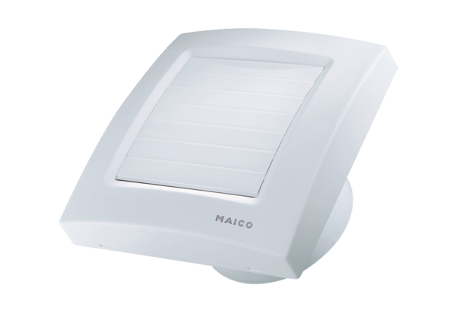Aérateur pour petites pièces ECA 120 KUnité de conditionnement : 1 pièceGamme: A
Numéro de référence : 0084.0009Fabricant : MAICO

